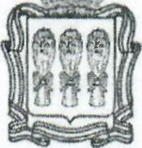

ДЕПАРТАМЕНТ ГОСУДАРСТВЕННОГО ИМУЩЕСТВА ПЕНЗЕНСКОЙ ОБЛАСТИ

ПРИКАЗ
О признании утратившим силу приказа Департамента государственного имущества Пензенской области от 15.11.2019 N2 665-пр
Руководствуясь Положением о Департаменте государственного имущества Пензенской области, утвержденным постановлениеМ Правительства Пензенской области от 26.01.2012 № 35-пП (с последующими изменениями), пунктом 1 1 статьи 39.50 Земельного кодекса Российской Федерации, приказываю:
- Признать утратившим силу приказ Департамента государственного имущества Пензенской области от 15.11.2019 № 665-пр «Об установлении публичного сервитута».
- Контроль за исполнением настоящего приказа оставляю за собой.
И.о. начальника 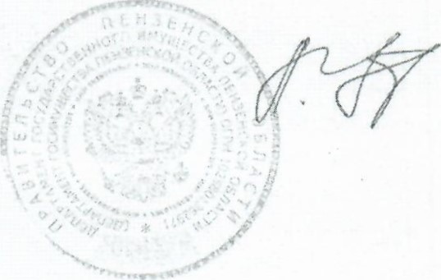 АС. Ушенин

